**SPESIFIKASI KEBUTUHAN PERANGKAT LUNAK**

**Lelang Ini Lelang Itu (LELI), Pelelangan Barang Antik**

**PP11-**LELI

**Disiapkan:**

1. 5215100089 BURHANUDDIN AHMAD
2. 5215100085 MUCHAMAD ANDHIKA SUPRIYANTO
3. 5215100116 KHOIRUL FADILLAH AHSAN
4. 5214100137 FRANSISKUS XAVERIUS GANANG D.

sebagai kelengkapan Final Projek ADPL di Jurusan Sistem Informasi ITS

**Abstrak:**

Dokumen ini menyediakan kerangka standart yang diciptakan oleh bidang minat Perencanaan & Pengembangan Sistem Informasi guna mendokumentasikan spesifikasi kebutuhan perangkat lunak.

# **Maklumat Versi Dokumen**

Seluruh versi dari dokumen ini didaftar berdasar kronologisnya. Tidak ada hubungan antara nomer dokumen dan nomor versi perangkat lunak.

|  |  |  |  |
| --- | --- | --- | --- |
| **Versi Dokumen** | **Tanggal** | **Alasan Perubahan** | **Versi**  **Perangkat Lunak** |
| Rilis 1 | 25/05/2017 | Dokumen rilis untuk pertama kali | 1.0 |

Dokumen ini dibuat oleh kelompok 6 kelas Analisi dan Desain Perangkaat Lunak (ADPL) B dengan pengawasan dari dosen ADPL kelas B Jurusan Sistem Informasi ITS sebagai upaya untuk menjamin keakurasian dokumen saat akan di cetak. Penggandaan dokumen, sebaiknya dari versi yang terakhir (up to date) dan setelah mendapatkan ijin tertulis

Ketua Jurusan Sistem Informasi

Fakultas Teknologi Informasi

Institut Teknologi Sepuluh Nopember

Surabaya

# **Daftar Isi**

**Maklumat Versi Dokumen** 2

**Daftar Isi** 3

**1. Pendahuluan** 5

**1.1.** **Tujuan** 5

**1.2.** **Ruang Lingkup Perangkat Lunak** 5

**1.3.** **Target Audience** 6

**1.4.** **Definisi, Istilah dan Singkatan** 6

**1.5.** **Sistem Penomoran** 7

**1.6.** **Referensi** 7

**1.7.** **Ikhtisar Dokumen** 8

**2. Deskripsi Umum** 8

**2.1. Tentang Perangkat Lunak** 8

**2.2. Fungsi-fungsi Perangkat Lunak** 9

**2.2.1. Fungsi Pada Pelelang** 9

**2.2.2. Fungsi Pada Penawar** 9

**2.2.3. Funsi Pada Administrator** 9

**2.3. Karakteristik dan Klasifikasi Pengguna** 9

**2.4. Lingkungan Operasi** 10

**2.5. Batasan Desain dan Implementasi** 10

**2.6. Dokumentasi Bagi Pengguna** 10

**2.7. Asumsi dan Ketergantungan** 10

**3. Kebutuhan Antarmuka Eksternal** 11

**3.1. Antarmuka Pengguna** 11

**3.1.1. Antar muka pendaftaran User** 11

**3.1.2. Antar muka halaman administrator** 11

**3.1.3. Antar muka halaman pelelang** 13

**3.1.4. Antar muka halaman penawar** 14

**3.2. Antarmuka Perangkat Lunak** 16

**4. Feature Sistem** 16

**4.1. Kebutuhan Fungsional Umum** 16

**4.2. Interface Requirements :** 17

**4.3. Business Requirements :** 17

**4.4.** **Use case model** 17

**4.4.1.** **Use case** 17

**4.4.2.** **Deskripsi use case** 18

**5. Kebutuhan NonFungsional** 20

**Appendix A: Model Analisis** 21

**1.** **Domain Model** 21

**1.1.** **Domain model penawar** 21

**1.2.** **Domain model pelelang** 22

**1.3.** **Domain model administrator** 22

**2. Robustness diagram** 24

**2.1. Membuat akun** 24

**2.2. Membayar** 24

**2.3. Mengisi deposit** 25

**2.4. Mengajukan lelang** 25

**2.5. Validasi status barang** 26

**2.6. Menawar barang** 27

**3. Sequence diagram** 28

**3.1. Diagram membayar** 28

**3.2. Diagram menawar barang** 28

**3.3. Diagram mengisi deposit** 29

**3.4. Diagram mengajukan lelang** 29

**3.5. Diagram membuat akun** 30

**3.6. Diagram memvalidasi barang** 30

**4. Class Diagram** 32

# **1. Pendahuluan**

Spesifikasi Kebutuhan Perangkat Lunak (SKPL) ini sebagai dokumentasi dari aplikasi LELI dari segi definisi aplikasi, analisis kebutuhann aplikasi, dan analisi desain aplikasi dair aplikasi LELI. Spesifikasi Kebutuhan Perangkat Lunak ini betujuan untuk mengetahui aplikasi secara menyeluruh oleh karena itu dengan adanya aplikasi ini maka diharapkan akan mempermudah dalam tahap selanjutanya pada pengembangan aplikasi untuk tahap *development*.

Karena adanya dokumentasi SKPL ini maka diharapkan akan mengurangi *miss* komunikasi dalam pengembangan projek pada tahap *development.* Pada tahap *development* nanatinya akan menyesuaikan dengan analisis yang telah tertulis dalam dokumen SKPL ini sehingga tidak akan terjadi kegagalan projek dan akan mengurangi terjadinya *bugs*.

## **Tujuan**

Pada bagian ini akan dipaparkan mengenai perangkat lunak Lelang Lelang Itu yang selanjutnya akan disingkat dengan LELI.

LELI merupakan aplikasi apllikasi yang bergerak dibidang pelelangan barang-barang antik yang berada di wilayah Indonesia. Pada aplikasi LELI ini barang yang bisa dilakukan lelang merupakan barang-barang yang digolongkan sebagai barang antik, bila barang tidak termasuk barang antik maka barang tidak akan masuk ke dalam list pelelangan.

Aplikasi LELI bisa digunakan oleh dua belah pihak karena aplikasi berbasis C2C yang memungkinkan pelelang dan penawar dapat membuat akun dan melakukan deposit serta withdrawal uang.

Pada pelelang yang akan melakukan lelang barang antiknya maka barang diperlukan untuk memiliki sertifikat barang untuk memastikan keaslian barang antik yang akan dilelang. Barang yang tidak memiliki sertifikat maka barang tidak dinyatakan sebagai barang antik dan tidak layak untuk dimasukkan ke daftar lelang.

## **Ruang Lingkup Perangkat Lunak**

Aplikasi LELI merupakan aplikasi yang menangani kegiatan pelelangan barang-barang antik di Indonesia. Apliksai LELI ini akan berjalan pada platform website dan dapat dijalankan melalui *devices* apa saja yang memiliki browser. Dari aplikasi LELI ini maka akan memudahkan dalam melakukan proses *bidding* dalam pasar lelang.

Dengan menggunakan aplikasi LELI ini maka akan mengurangi waktu tunggu ketika melakukan proses *bid* manual pada pasar lelang yang konvensional. Sehingga dapat mempersingkat waktu dan melakukan proses *bidding* dari mana saja dan kapan saja juga bisa dilakukan dengan mudah.

Secara *general* maka sasaran dari aplikasi LELI ini adalah meliputi orang-orang yang bergerak dibidang pencarian barang-barang kuno/antik dan juga pemilik barang antik yang hendak menjual produknya dengan cara melelang.

## **Target Audience**

Target dari *audience* dokumen ini adalah para pengembang aplikasi perangkat lunak yang akan mengembangkan aplikasi LELI.

Pengembang perangkat lunak dapat memperlakukan dokumen ini sebagai panduan dalam melakukan eksekusi pengembangan perangkat lunak aplikasi LELI sehingga tidak terjadi kesalahan dalam pengembangan aplikasi LELI karena sudah sesuai dengan anjuran dan analisis yang telah tertera dalam aplikasi LELI.

Dengan adanya dokumentasi ini pengembangan apliaksi LELI ini diharapkan tidak terjadi kesalahan dan mengurangi bugs yang ada pada aplikasi.

## **Definisi, Istilah dan Singkatan**

Guna memberikan gambaran yang sama terhadap beberapa definisi, istilah dan singkatan yang digunakan di dokumen ini, perlu dijelaskan sebagaimana berikut:

IEEE : Institute of Electrical and Electronics Engineers adalah standart internasional untuk pengembang perangkat lunak

SKPL : Spesifikasi Kebutuhan Perangkat Lunak atau

SRS : Software Requirement Specification atau Adalah dokumen hasil analisis sebuah perangkat lunak yang berisi spesifikasi kebutuhan pengguna

LELI : Lelang Ini Lelang Itu.

Definisi dari istilah yang akan digunakan pada dokumen ini dibuat berdasarkan hasil

terjemahan dari IEEE Std 610.12-1990.

1. Lelang

Lelang adalah proses membeli dan menjual barang atau jasa dengan cara menawarkan kepada penawar, menawarkan tawaran harga lebih tinggi, dan kemudian menjual barang kepada penawar harga tertinggi. Dalam teori ekonomi, lelang mengacu pada beberapa mekanisme atau peraturan perdagangan dari pasar modal.

1. Pelelang

Pelelang adalah orang yang melakukan proses melelang barang atau orang yang memiliki barang untuk dijual dengan cara pelelangan.

1. Penawar

Penawar adalah orang yang sedang mencari barang untuk dibeli dengan cara lelang atau orang yang berburu barang antik dengan sistem pembelian lelang.

1. C2C

C2C atau *customer to customer* merupakan sistem yang digunakan dalam jual beli antara konsumen dengan konsumen atau dengan kata lain konsumen juga berperan sebagai pembeli.

## **Sistem Penomoran**

Ada beberapa hal/bagian dalam dokumen ini yang perlu diberi nomor. Maksud penomoran ini untuk mempermudah *audience* dalam pengidentifikasian. Adapun aturan penomorannya sebagaimana tabel berikut:

|  |  |
| --- | --- |
| **Hal/Bagian** | **Aturan Penomoran** |
| Kebutuhan Fungsional | Nomor berbentuk KF00x dimana X merupakan angka urutan dari kebutuhan fungsional itu sendiri. |
| Kebutuhan Non Fungsional | Nomor berbentuk KNF00x dimana X merupakan angka urutan dari kebutuhan fungsional itu sendiri. Sedangkan kebutuhan non fungsional akan memiliki detail dan akan memiliki penomoran sesuai dengan kategorinya. Contoh : KNF-KK001 (kebutuhan non fungsional Keamanan) |

## **Referensi**

Berikut adalah daftar acuan yang digunakan dalam pendokumentasian spesifikasi kebutuhan perangkat lunak ini.

* IEEE Std. 1233, 1998 Edition IEEE Guide for Developing System Requirements Specifications
* IEEE, Software Requirements Engineering, Second Edition, IEEE Computer Society Press, 2002.
* Bray, Ian K. An Introduction to Requirement Engineering, 1st published, Addison-Wesley, 2002
* Kotonya, Gerald and Sommerville, Ian. Requirement Engineering: Processes and Techniques, John Wiley & Sons Ltd, 1998
* Holil, Achmad. Template: Spesifikasi Kebutuhan Perangkat Lunak, Jurusan Sistem Informasi ITS, 2006.
* Rosenberg, Dough and Stephens, Matt. Use Case Driven Object Modelling with UML, Aprress, 2007.

## **Ikhtisar Dokumen**

Aplikasi LELI merupakan aplikasi pelelangan barang-barang antik yang menawarkan pelelangan dan penawaran barang yang terkategori sebagai barang antik. Barang yang dikategorikan sebagai barang antik harus dibuktikan melalui pengujian sertifikat atau konfirmasi sertifikat oleh pihak administrator dari aplikasi LELI.

Aplikasi LELI merupakan aplikasi yang berjalan di perangakat lunak berbasis website namun dapat diakses dengan semua perangkat yang memiliki akases web browser. Aplikasi LELI akan memiliki dua user view yang dapat melakukan register dan satu administrator view yang akan melakukan cek dan validasi barang antik.

User yang berstatus sebagai penawar akan dapat memiliki hak untuk melakukan penawaran barang antik yang ia kehendaki. Sedangkan user sebagai pelelang akan memiliki hak untuk melakukan upload barang yang akan dilelang namun dengan persetujuan administrator setelah validasi sertifikat barang antik.

# **2. Deskripsi Umum**

## **2.1. Tentang Perangkat Lunak**

LELI merupakan aplikasi yang bergerak dibidang pelelangan barang-barang antik yang berada di wilayah Indonesia. Pada aplikasi LELI ini barang yang bisa dilakukan lelang merupakan barang-barang yang digolongkan sebagai barang antik, bila barang tidak termasuk barang antik maka barang tidak akan masuk ke dalam list pelelangan.

Aplikasi LELI bisa digunakan oleh dua belah pihak karena aplikasi berbasis C2C yang memungkinkan pelelang dan penawar dapat membuat akun dan melakukan deposit serta withdrawa uang.

Pada pelelang yang akan melakukan lelang barang antiknya maka barang diperluakan untuk memiliki sertifikat barang untuk memastikan keaslian barang antik yang akan dilelang. Barang yang tidak memiliki sertifikat maka barang tidak dinyatakan sebagai barang antik dan tidak layak untuk dimasukkan ke daftar lelang.

Aplikasi LELI ini akan mengantikan sistem pelelangan barang antik yang masih sering didapati sistem lelang konvensional yang masih mengandalkan sistem berkumpul dan kemudian mengajukan lelang secara manual dengan berteriak atau mengacungkan tangan sebagai tanda menyetujui harga lelang. Dengan aplikasi LELI ini tidak perlu lagi untuk mendatangi tempat pelelangan barang antik dan menunggu untuk mendapatkan hasil lelang.

## **2.2. Fungsi-fungsi Perangkat Lunak**

### **2.2.1. Fungsi Pada Pelelang**

Fugsi aplikasi LELI meliputi melakukan *upload* untuk pelelang, pelelang dapat melakukan *upload* barang antik yang akan dileleang sebelum barang antik nanti akan dilakukan *approval* sebelum barang diposting.

### **2.2.2. Fungsi Pada Penawar**

Fungsi untuk melakukan penawaran barang bagi penawar barang antik. Penawar dapat melakukan penawaran dan berlomba-lomba untuk menawar hingga mendapatkan nilai penawaran tertinggi.

### **2.2.3. Funsi Pada Administrator**

Fungsi pada administrator membuat administrator dapat melakukan validasi terhadap sertifikat barang antik yang telah diajukan oleh pelelang. Sertifikat akan diperiksa dan dipastikan keasliannya sebelum barang bisa diposting.

## **2.3. Karakteristik dan Klasifikasi Pengguna**

Pengguna aplikasi LELI ini adalah kalangan yang sering berkecimpung di dunia barang-barang antik terutama pencari barang-barang antik. Namun tidak menutup kemungkinan bila aplikasi ini akan digunnakan oleh kalangan yang baru saja bergelut di dunia lelang pelelangan.

|  |  |  |
| --- | --- | --- |
| Kategori Pengguna | Tugas | Hak Akses ke Aplikasi |
| Pelelang (Pemilik barang antic) | Melakukan *upload*  barang antic untuk dilelang. | Menambah barang lelang.  Menghapus barang lelang yang dimiliki. |
| Penawar (Penggiat barang-barang antic.) | Melakukan penawaran barang antic. | Menawar barang lelang yang tersedia. |

## **2.4. Lingkungan Operasi**

Aplikasi LELI pada tahap awalnya akan dikembangkan dengan sistem yang berbasis website sebelum pada berlanjut dengan pengembangan berbasis android dan IOS.

## **2.5. Batasan Desain dan Implementasi**

* Aplikasi LELI dapat mendukung untuk digunakan diberbagai platform yang memiliki browser baik itu computer, android, atau IOS.
* Pengguna yang berpihak sebagai pelelang atau penawar harus memiliki akun pada aplikasi LELI terbih dahulu bila ingin melakukan aktifitas pelelangan.
* Pengguna yang tidak memiliki akun maka tidak dapat melakukan transaksi penawaran barang atau *upload* barang.
* Tidak semua barang pada aplikasi LELI akan tampil pada list pelelangan barang sebelum mendapatkan persetujuan dan validasi sertifikat barang dari administrator.

## **2.6. Dokumentasi Bagi Pengguna**

* Pengguna aplikasi LELI baik itu dari segi penawar atau pelelang akan mendapatkan hak untuk mendapat dokumentasi dari aplikasi LELI.
* Penawar akan mendapatkan dokumentasi mengenai cara kerja melakukan penawaran barang.
* Pelelang akan mendapatkan dokumentasi mengenai cata melakukan *upload* barang antic.
* Dokumentasi yang akan disediakan bagi kedua belah pihan merupakakn dokumentasi secara online yang tertera pada website aplikasi LELI.

## **2.7. Asumsi dan Ketergantungan**

* Aplikasi LELI akan membutuhkan setidaknya server yang mampu untuk melakukan ribuan transaksi dalam waktu yang bersamaan.
* Aplikasi LELI membutuhkan kerjasaman dengan Bank Indonesia dan Otoritas Jasa Keuangan untuk melakukan trasaksi dengan menggunakan rekening bersama.
* Pada aplikasi LELI ini pengrimian dilakukan melalui pengiriman *via* jasa kurir.

# **3. Kebutuhan Antarmuka Eksternal**

## **3.1. Antarmuka Pengguna**

Pada bagian ini akan menunjukan bagaimana gambaran antar muka yang dmiliki oleh aplikasi LELI. Pembagian antar muka akan dibagi menjadi antar muka untuk mendaftar sebagai user, antar muka halaman admin, antar muka halaman pelelang, dan antar muka halaman penawar.

### **3.1.1. Antar muka pendaftaran User**

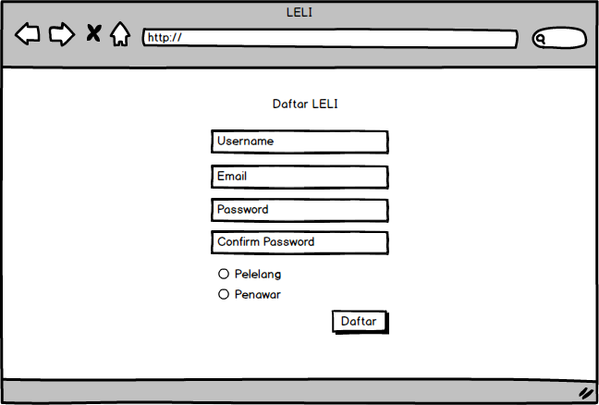

### **3.1.2. Antar muka halaman administrator**

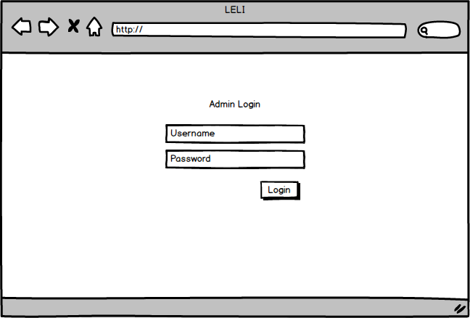

Login administrator

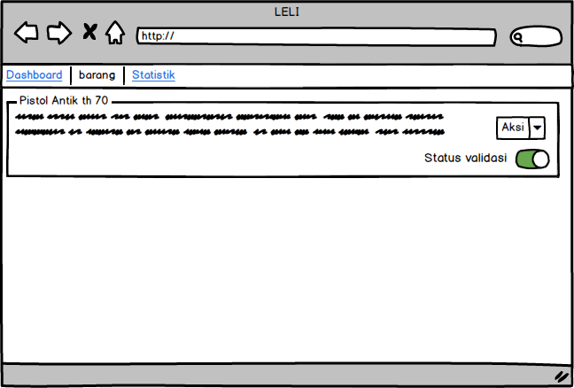

List barang pada administrator

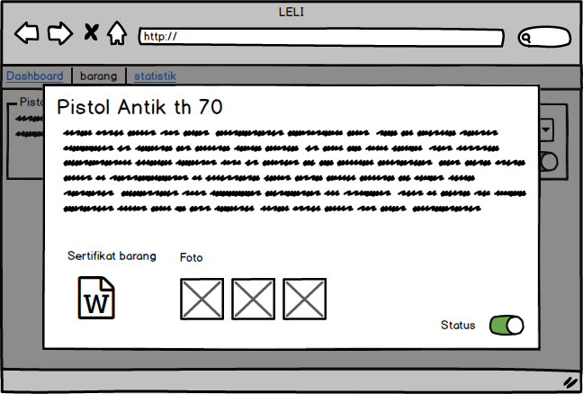

Melakukan validasi barang antic

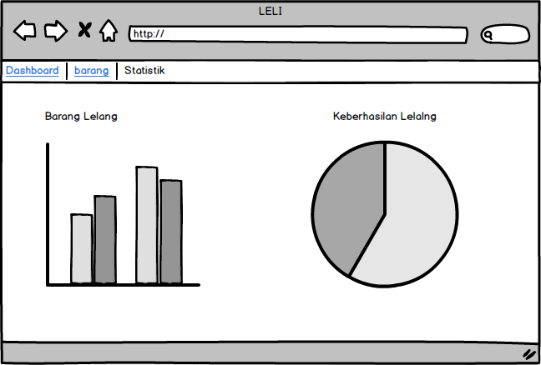

Halaman statistic administrator

### **3.1.3. Antar muka halaman pelelang**

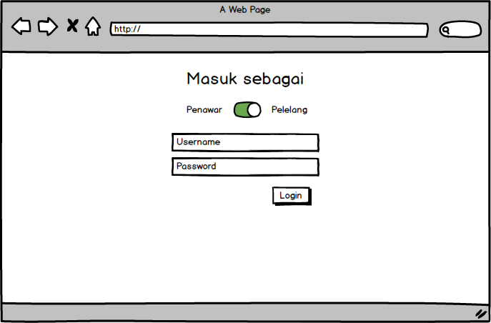

Antar muka untuk melakukan login pelelang.

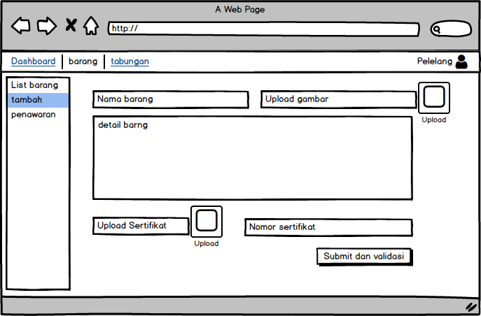

Antar muka untuk menambahkan/*upload* barang lelang.

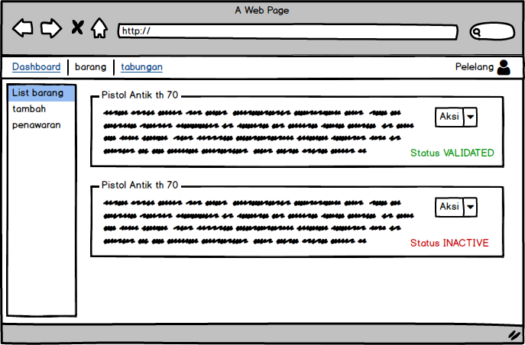

Antar muka untuk melihat *list* barang dari *dashboard* pelelang.

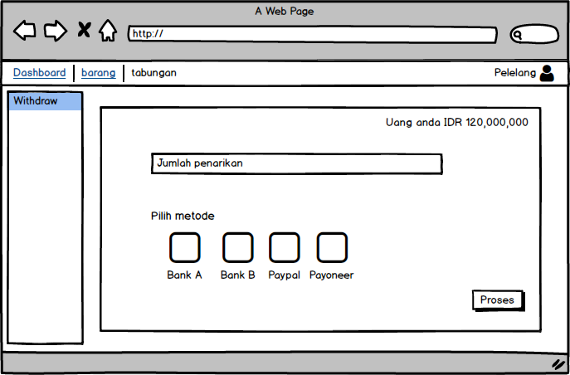

Antar muka untuk melakukan *withdrawal* uang dari pelelang

### **3.1.4. Antar muka halaman penawar**



Antar muka untuk login dari sisi penawar.

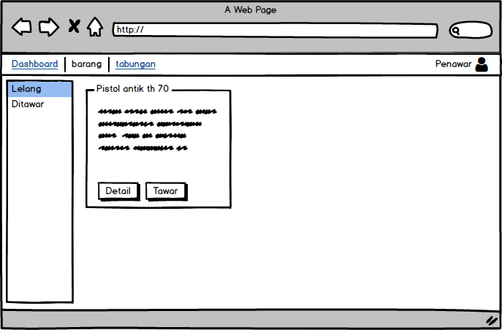

Antar muka untuk melihat *list* barang yang sedang dilelang.

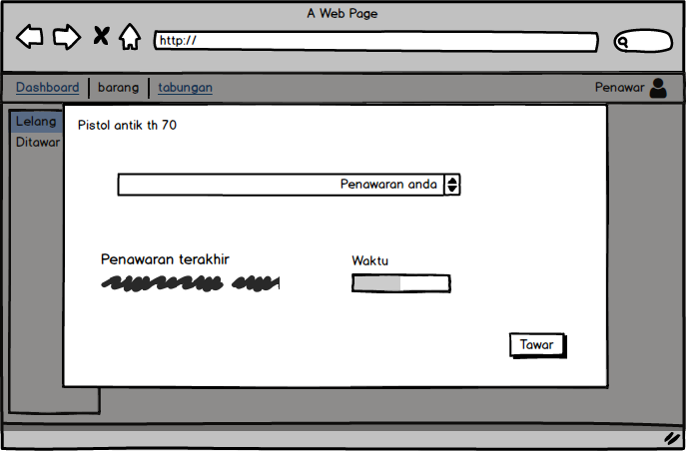

Antar muka untuk mengajukan penawaran barang antik.

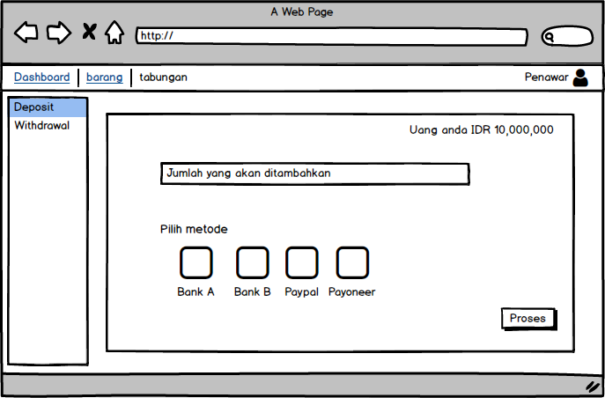

Antar muka untuk melakukan deposit ke akun penawar.

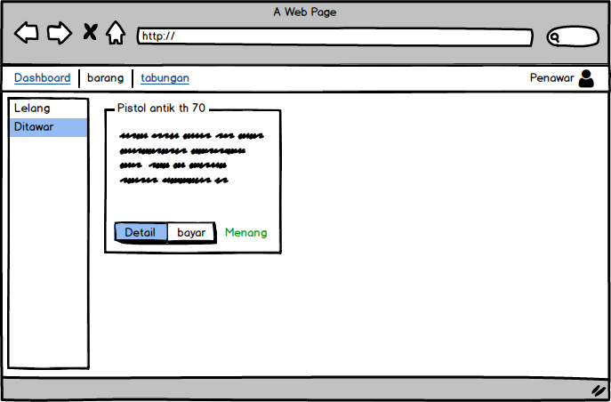

Halaman daftar barang yang telah ditawar.

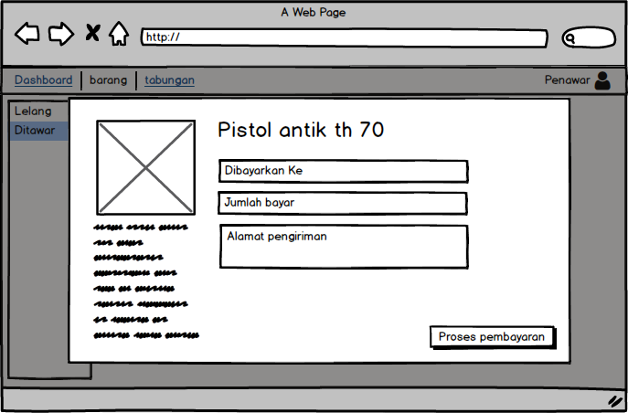

Antar muka untuk melakukan pembayaran barang yang sudah berhasil dimenangkan.

## **3.2. Antarmuka Perangkat Lunak**

Aplikasi LELI ini dapat dijalankan diseluruh sistem operasi baik itu berbasis windows, android, iOS, atau Mac. Yang terpenting perangkat untuk menjalankan aplikasi LELI ini memiliki web browser yang support HTML, CSS, dan Javascript.

# **4.** **Feature Sistem**

## **4.1. Kebutuhan Fungsional Umum**

KF001 : User baik dari pelelang atau pembeli dapat login ke dalam dashboard .

KF002 : Sistem dapat memunculkan notifikasi bila user salah memasukkan username atau password.

KF003 : Pelelang dapat menginputkan data dan mengupload gambar yang akan dilelang.

KF004 : Petugas dapat menvalidasi apakah barang layak dilelang atau tidak layak.

KF005 : Pembeli dapat melakukan *bid* atau penawaran untuk barang yang diincar.

KF006 : Pembeli dapat membatalkan penawaran yang telah dilakukan.

KF007 :Sistem dapat menentukan pemenang dari pembeli yang melakukan *bid* dengan harga yang tertinggi namun melampaui batas minimal.

KF008 : Pelelang dapat mengatur batas minimal barang lelang.

KF009 : Pembeli dapat melakukan deposit ke akun melalui transfer bank.

KF010 : Pelelang dapat melakukan *withdrawal* uang dari akun ke rekening bank.

KF011 : Sistem dapat mengidentifikasi siapa yang melakukan *bid* terlebih dahulu ketika *bid* yang datang dengan nilai yang sama.

KF012 : Pembeli dapat melakukan deposit ke akun melalui transfer bank.

## **4.2. Interface Requirements :**

KF 013 : Tabel input nama barang tidak memperbolehkan simbol-simbol spesial(&^$*@) sebagai bagian dari input.

KF 014 : Tabel input detail barang tidak melebihi 300 kata.

KF 015 : Tabel input gambar tidak melebihi 10 gambar.

KF 016 : Tabel input durasi lelang hanya menerima input berupa angka, dengan satuan yaitu Hari.

KF 017 : Penawar dapat mengakses barang-barang yang dijual melalui halaman home-page, dan melalui searching pada search bar.

KF 018 : Tabel input penawaran harga hanya menerima input berupa angka, dengan satuan yaitu Rupiah(Rp.)

KF 019 : Ketika penawar menekan tombol "OK" setelah memasukkan penawaran harga, sistem meminta penawar untuk mengecek kembali harga yang telah diisi.

## **4.3. Business Requirements :**

KF 020 : Ketika penjual menekan tombol " OK " , sistem meminta penjual untuk mengecek kembali data yang sudah diisi. Setelah penjual menekan tombol " OK " kedua kalinya, proses pengajuan akan berlanjut pada proses validasi oleh petugas.

KF 021 : Penjual mendapat notifikasi berupa e-mail ketika barang sudah selesai divalidasi.

KF 022 : Penjual mendapat notifikasi berupa e-mail ketika durasi lelang telah mencapai 75% dari yang telah ditentukan

KF 023 : Penjual mendapat notifikasi berupa e-mail ketika durasi lelang telah berakhir

KF 024 : Penjual mendapat tawaran berupa e-mail untuk memperpanjang durasi lelang ketika durasi lelang telah mencapai 75% dari yang telah ditentukan dan tidak ada penawar

* 1. **Use case model**
     1. **Use case**

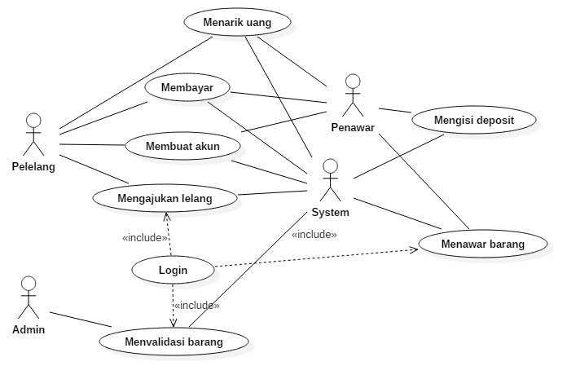

* + 1. **Deskripsi use case**

|  |  |
| --- | --- |
| NAMA AKTOR | DESKRIPSI |
| Petugas (Admin) | orang  yang  bertugas memvalidasi barang antik untuk memberikan status barang tersebut dilelang atau tidak. Serta memiliki  hak  untuk mengatur proses pelelangan |
| Pelelang | Orang yang mengajukan barang antiknya untuk dilelang di dalam sistem. |
| Penawar | Orang yang bersaing untuk mendapatkan barang yang dilelang dengan cara menawar selama waktu lelang masih ada. |
| Petugas Sertif | Orang yang bertanggung jawab atas bukti bahwa barang antik tersebut asli dengan mengeluarkan sertifikat terhadap barang antik tersebut. |
| System | Sebuah Website yang dapat mempertemukan pelelamg dan penawar yang dikontrol oleh admin |

|  |  |
| --- | --- |
| NAMA USECASE | DESKRIPSI |
| Mengajukan Lelang | Proses pengajuan barang antik oleh pelelang agar dapat dilelang dalam system. |
| Mevalidasi Barang | Proses yang dilakukan oleh Admin untuk melakukan pengecekan terhadap barang antik dengan cara mencocokan deskripsi dengan sejarahnya dan pengecekan keaslian sertifikat dengan menghubungi pihak yang terkait. |
| Menawar Barang | Proses  yang dilakukan oleh penawar untuk menawar barang yang dilelang dalam kurun waktu yang telah ditentukan oleh admin. |
| Memperpanjang Lelang | Proses yang dilakukan oleh admin untuk memperpanjang waktu lelang selama waktu sudah habis namun barang belum ada penawaran. |
| Membayar Barang | Proses yang dilakukan sistem dengan mengirimkan notifikasi pembayaran kepada penawar dengan harga tertinggi, sehingga penawar dapat membayar barang tersebut dengan deposit yang ada dalama akunnya. |
| Mengirim Barang | Proses yang dilakukan oleh admin untuk mengirimkan barang yang sudah dibayar ke alamat penawar. |
| Mengisi Deposit | Penawar dapat mengisi deposit akun mereka dengan melakukan transfer melalui bank lokal. |
| Membuat akun | Penawar maupun pelelang dapat membuat akun untuk melakukan proses selanjutanya. |
| Login | Penawar, admin, dan pelelang dapat melakukan login agar bisa melakukan proses lelang, menawar, atau memvalidasi. |
| Menarik uang | Penawar dan pelelang dapat melakukan penarikan uang dari rekening akunnya. |

|  |  |  |  |  |
| --- | --- | --- | --- | --- |
| Nama Usecase | Aktor | Deskripsi | Pre-condition | Post-Condition |
| Mengajukan Lelang | Pelelang | agar dapat dilelang dalam system. | 1. Pelelang harus Login  2. Barang yang diajukan wajib milik sendiri bukan orang lain  3. Barang yang diajukan Harus memiliki sertifikat asli | Barang di lelang di system website |
| Mevalidasi Barang | Admin | Proses yang dilakukan oleh Admin untuk melakukan pengecekan terhadap barang ea k dengan cara mencocokan deskripsi dengan sejarahnya dan pengecekan keaslian sertifikat dengan menghubungi pihak yang terkait. | 1.   Admin memiliki data barang dan sertifikatnya | Barang terbukti asli dan dilelang |
| Menawar Barang | Penawar | Proses  yang dilakukan oleh penawar untuk menawar barang yang dilelang dalam kurun waktu yang telah ditentukan oleh admin. | 1.   Penawar harus login  2.   Penawar harus memiliki deposit | Barang memiliki penawaran |
|  |  |  |  |  |
| Memperpanjang Lelang | Admin | Proses yang dilakukan oleh admin untuk memperpanjang waktu lelang selama waktu sudah habis namun barang belum ada | 1. Barang belum ada penawaran 2. Waktu Lelang habis | Barang dapat dilelang |
| Membayar Barang | Penawar | Proses yang dilakukan sistem dengan mengirimkan notifikasi pembayaran kepada penawar dengan harga tertinggi, sehingga penawar dapat membayar barang tersebut dengan deposit yang ada dalama akunnya. | 1. Penawar merupakan penawar tertinggi | Barang dibayar |
| Mengirim Barang | Admin | Proses yang dilakukan oleh admin untuk mengirimkan barang yang sudah dibayar ke alamat penawar. | 1. Admin memiliki data Penawar | Barang dikirim |
| Mengisi Deposit | Penawar | Penawar dapat mengisi deposit akun mereka dengan melakukan transfer melalui bank ea k. | 1. Penawar memiliki Bank Lokal yang sudah dihubungkan ea kun | Deposit Terisi |
| Login | Penawar, pelelang, admin | Penawar, pelelang, atau admin dapat login untuk dapat melakukan aktifitas sesuai loginnya. | Aktor tidak dapat melakukan proses pada sistem. | Aktor dapat melakukan proses yang ada pada sistem. |
| Membuat akun | Penawar dan pelelang | Aktor dapat membuat akun sesuai dengan apa yang ingin dilakukan apakah sebagai penawar atau pelelang. | Aktor belum memiliki akun untuk akses ke sistem. | Aktor dapat login apakah sebagai pelelang atau penawar. |
| Menarik uang | Penawar dan pelelang | Penawar dan pelelang dapat melakukan penarikan uang dari rekening akunnya. | Uang user yang akan menarik masih utuh | Uang user berkurang setelah melakukan penarikan. |

# **5. Kebutuhan NonFungsional**

**KNF001 : Kebutuhan Performa**

KNF-KP001 : Website harus mendukung untuk akses lebih dari 100.000 user dalam waktu yang bersama-sama.

KNF-KP002 : Website harus memiliki kecepatan *load* kurang dari 5 detik.

KNF-KP003 : User harus menerima notifikasi sekurang-kurangnya 3 detik setelah menekan *form submission.*

KNF-KP004 : Sistem harus bisa mengeksekusi *query* kurang dari 3 detik.

**KNF002 : Kebutuhan Keamanan**

KNF-KK001 : Tampilan website tidak boleh mengandung kombinasi warna yang dapat membahayakan penglihatan manusia.

**KNF003 : Kebutuhan keamanan sistem**

KNF-KKs001 : Website harus diantisipasi dari serangan DDoS dan SQLi.

KNF-KKs002 : Data yang dikirimkan oleh website merupakan data yang terenkripsi.

KNF-KKs003 : Untuk melihat data pribadi user maka memerlukan *login* ke halaman user yang memiliki akses.

KNF-KKs004 : Proses deposit ke akun user harus memiliki keamanan standard bank.

KNF-KKs005 : Data harus dilakukan backup satu kali dalam sehari.

**KNF004 : Kebutuhan kualitas**

KNF-KKu001 : Jika koneksi antara user dan sistem terputus, maka sistem harus mendukung *recovery* ketika user telah menempatkan tawarannya pada barang yang diinginkan.

**KNF005 : Kebutuhan testing perangkat lunak**

KNF-KT001 : Sistem harus memiliki *vulnerability* low.

KNF-KT002 : Sistem harus memiliki *code coverage* sekurang-kurangnya 70%.

KNF-KT003 : Sistem harus sudah dillakukan unit-testing.

# **Appendix A: Model Analisis**

* + - 1. **Domain Model**
  1. **Domain model penawar**

Customer Account 
Master Account List 
Bid 
Customer 
(from Customer Account) 
Wallet 
Bid List 
Transfer 

* 1. **Domain model pelelang**

Seller Account 
Actorl 
(from Seller Account) 
Master Account List 
Mini Catalog 
minimum bid 
deskripsi 
Barang Antik 
search result 
Bid Time 

* 1. **Domain model administrator**

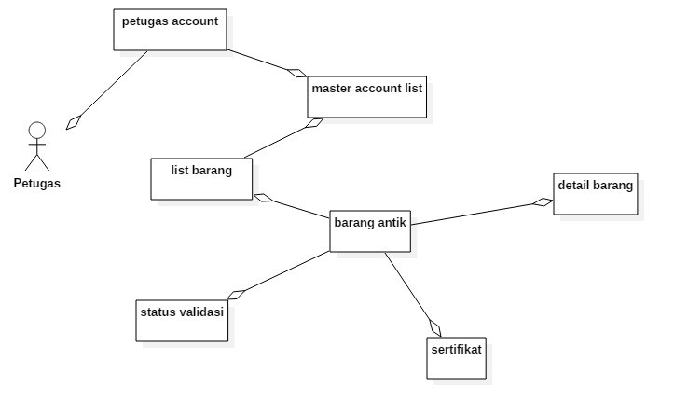

## **2. Robustness diagram**

### **2.1. Membuat akun**

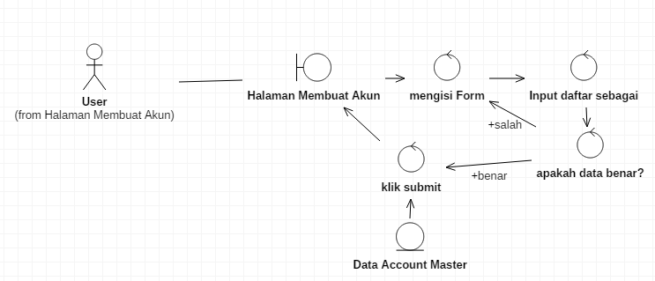

### **2.2. Membayar**

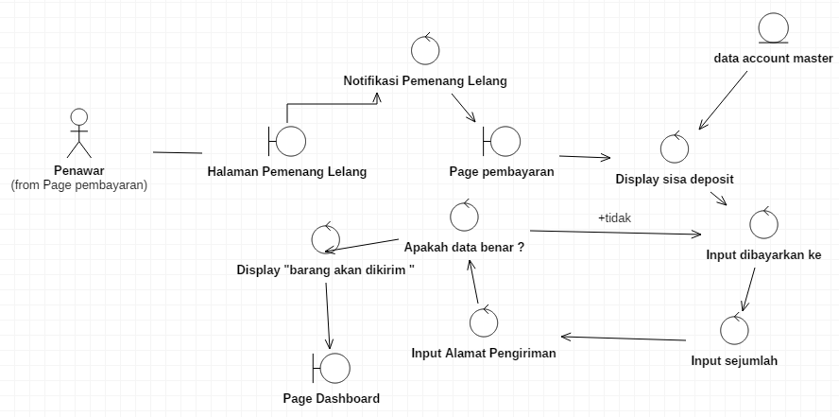

### **2.3. Mengisi deposit**

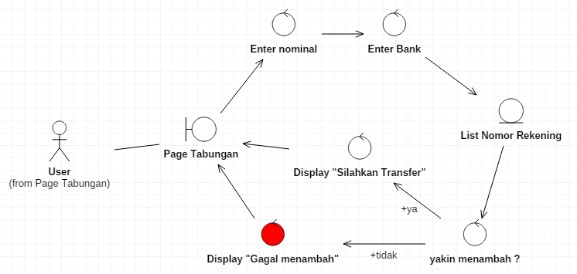

### **2.4. Mengajukan lelang**

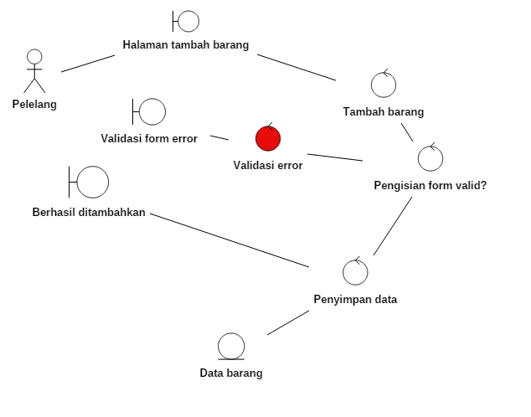

### **2.5. Validasi status barang**

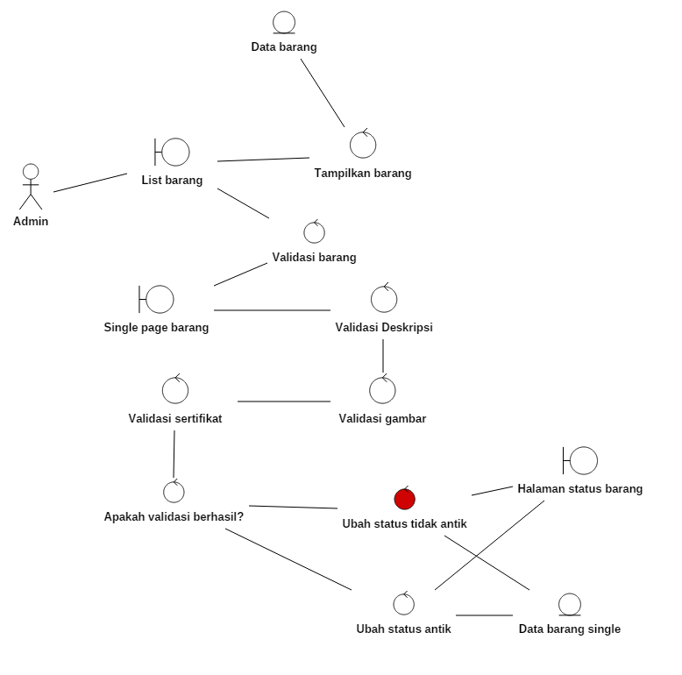

### **2.6. Menawar barang**

Halaman 
penawar 
(from Halaman Lelang) 
Menampilkan Form Penawaran 
+men pilkan Form 
Lelang 
tidak 
Memasukkan Penawaran 
+passing ata 
apakah waktu tersisa 
Mengakses Basis Data 
Form Penawaran 
+c penawaran 
+tidak 
Apakah Penawaran Tertinggi? 
History Penawaran 
Halaman Pembayaran 
Menampilkan Notifikasi 

### **2.7. Mengambil uang (withdrawal)**

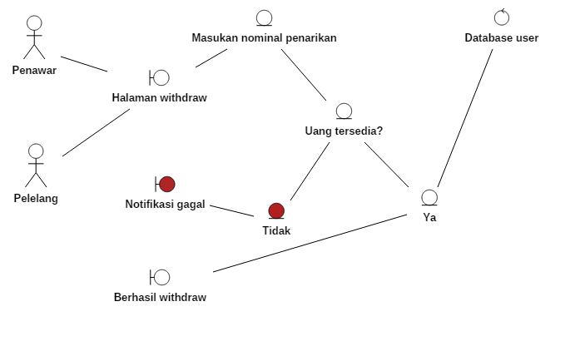

## **3. Sequence diagram**

### **3.1. Diagram membayar**

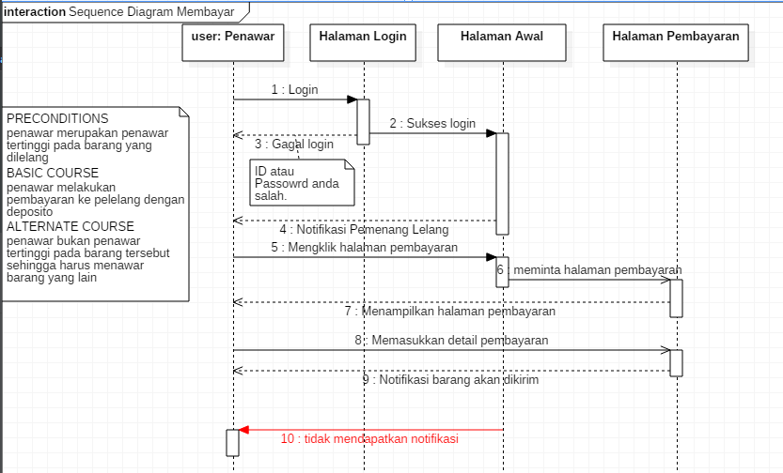

### **3.2. Diagram menawar barang**

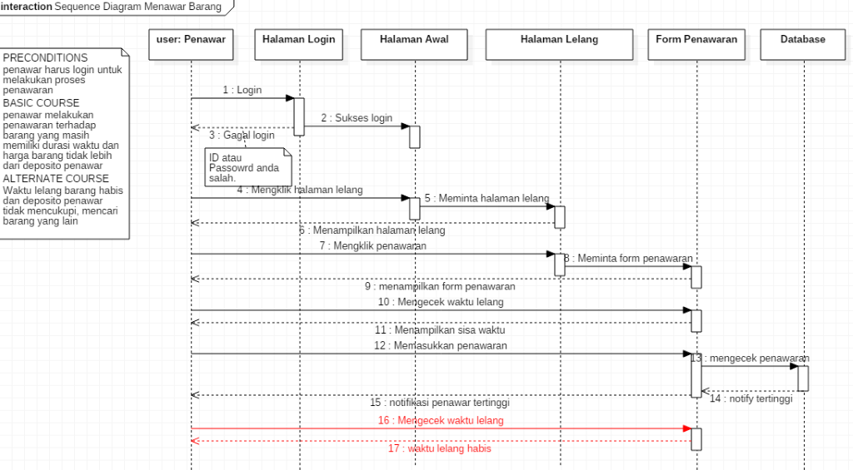

### **3.3. Diagram mengisi deposit**

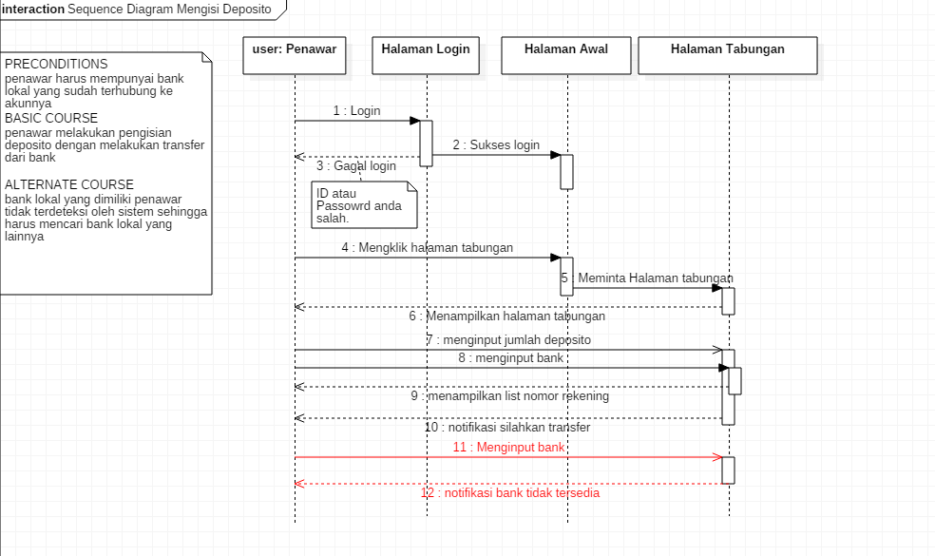

### **3.4. Diagram mengajukan lelang**

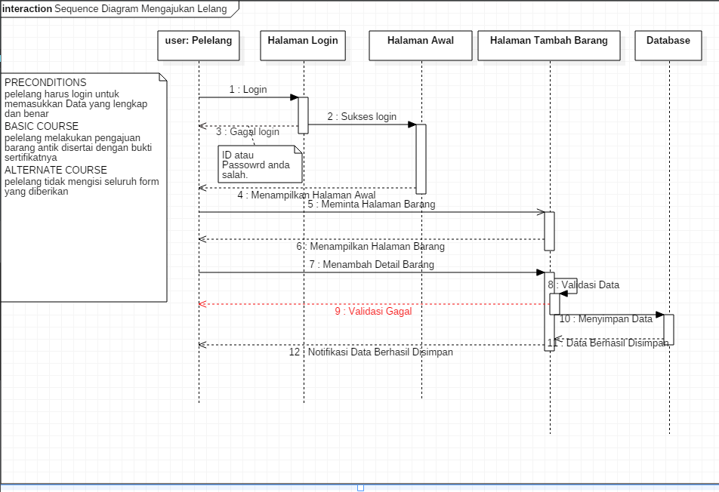

### **3.5. Diagram membuat akun**

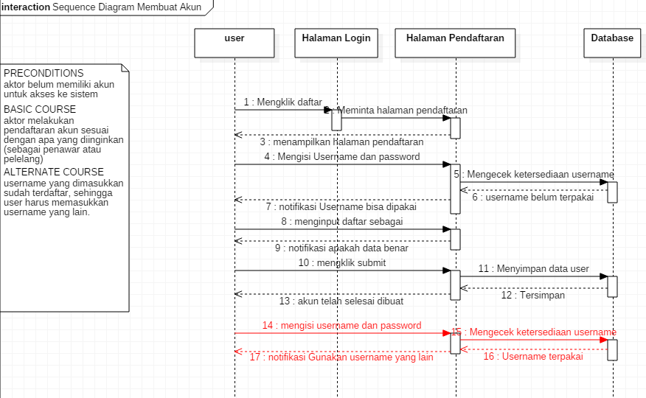

### **3.6. Diagram memvalidasi barang**

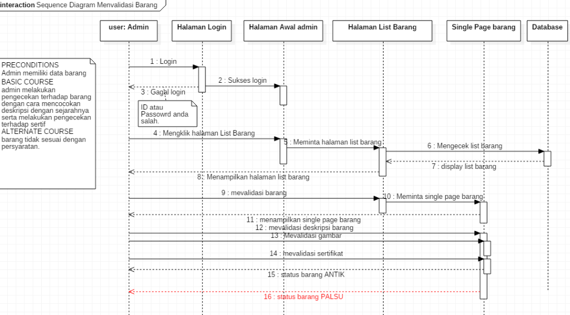

### **3.7. Mengambil uang (Withdrawal)**

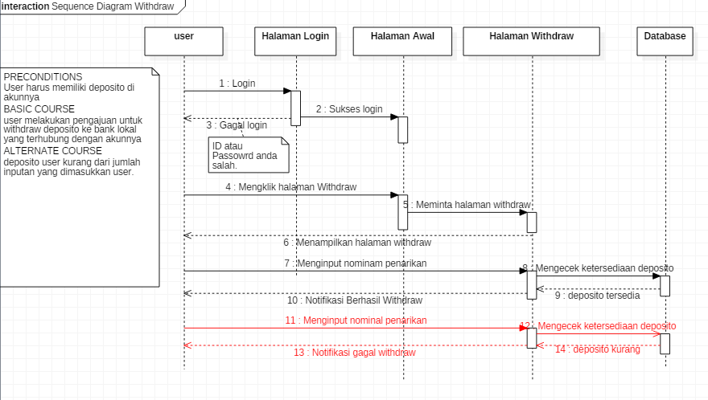

## **4. Class Diagram**

